障 礙 者 個 人 助 理 職 前 訓 練 流 程
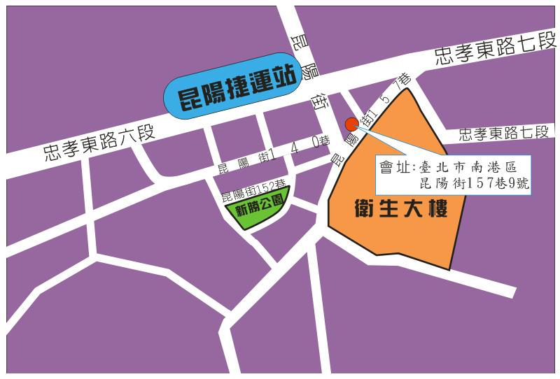
第一天流程04/09
時 間 | 課 程
10:00~10:30 | 報到
10:30~10:40 | 認識大家
10:40~11:40 | 協會簡介
11:40~12:30 | 何謂障礙者自立生活
12:30~13:10 | 午餐時間
13:10~14:00 | 障礙者生活相關知識介紹
14:00~14:10 | 休息
14:10~16:30 | 個人助理的權利與義務
16:30~17:00 | 心得分享
17:00 | 總結
第二天流程04/10
時 間 | 課 程
10:00~10:30 | 報到
10:30~11:10 | 障礙類別的基礎認識
11:10~12:00 | 協助方法技術研習(一)
12:00~12:50 | 午餐時間
12:50~14:20 | 協助方法技術研習(二)
14:20~14:30 | 休息
14:30~16:30 | 外出協助技術研習
16:30~17:00 | 心得分享
17:00 | 總結

協 會 地 圖:
11578 台北市南港區昆陽街157巷9號1樓 (捷運昆陽站4號出口)

報 名 表
姓 名 |  | 出 生 日 | 年 月 日
性 別 |  | 身分證字號
聯絡電話 |  | 便當 | □葷 □素
保險受益人姓名 |  | 本人與受益人關係
地 址
E-Mail

- 填寫完畢後請回傳：02-2788-0093或mail : info@vitality.org.tw

